江苏省仪征中学2021—2022学年度第二学期高三地理学科提升性练习
研制人：王维中 审核人：王维中
班级：________姓名：________学号：________时间：3月18日 作业时长：40分钟
一、单选题
根据天文测算,北京时间2016年11月14日18时15分,月球公转轨道经过近地点。经过近地点2小时37分后,满月到来,此时月亮视直径最大,被称为“超级月亮”。读“月球绕地球运行轨道示意图”(图1),回答12题。
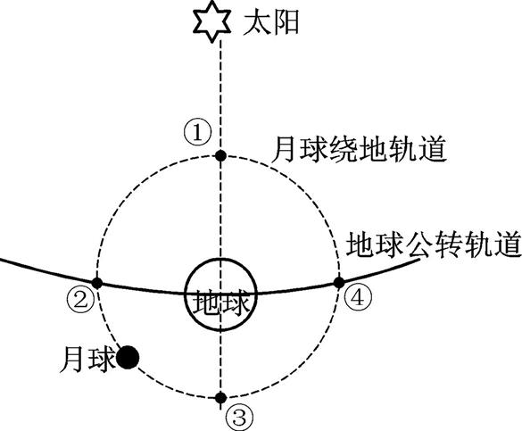
图1
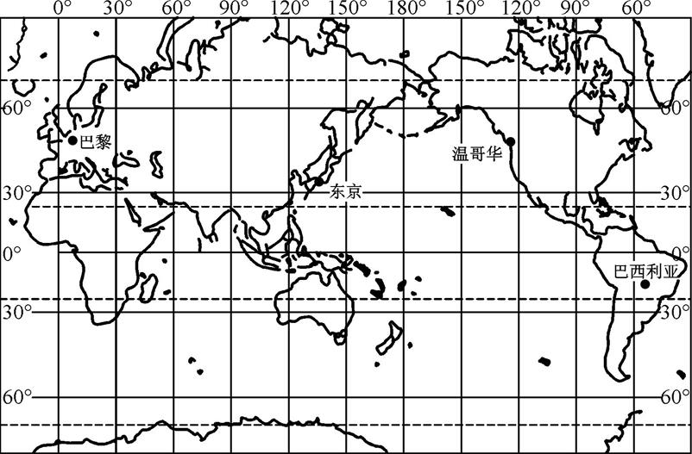
图2

1. “超级月亮”出现时,其位置大概位于轨道中的 ( )
A. ① B. ② C. ③ D. ④
2. “超级月亮”出现时刻,图2中下列地点可见到“超级月亮”的有 ( )
A. 东京、温哥华 B. 东京、巴西利亚 C. 巴西利亚、巴黎 D. 巴黎、温哥华
图3为“某地区的温压场分布图”,实线为该地1 000 hPa等压面的高度分布(单位:m),虚线为近地面等温线的分布。读图,回答34题。
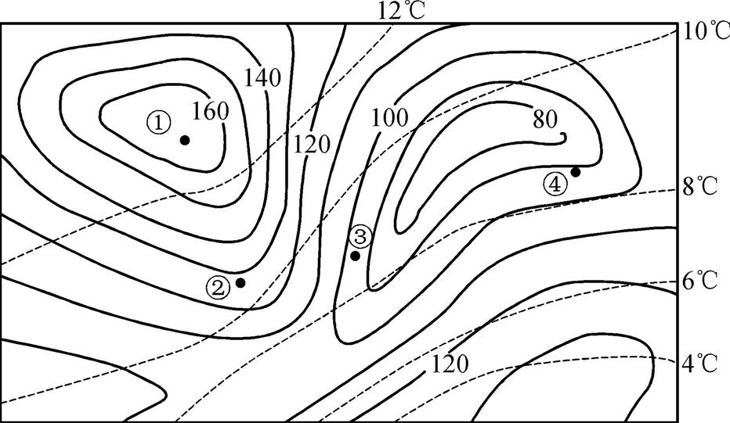
图3

3. 图中④地的近地面风向是 ( )
A. 东北风 B. 西南风 C. 东南风 D. 西北风
4. 图示近地面各点中,可能出现阴雨天气的是 ( )
A. ① B. ② C. ③ D. ④
读“巴蜀某古镇布局图”(图4),回答56题。
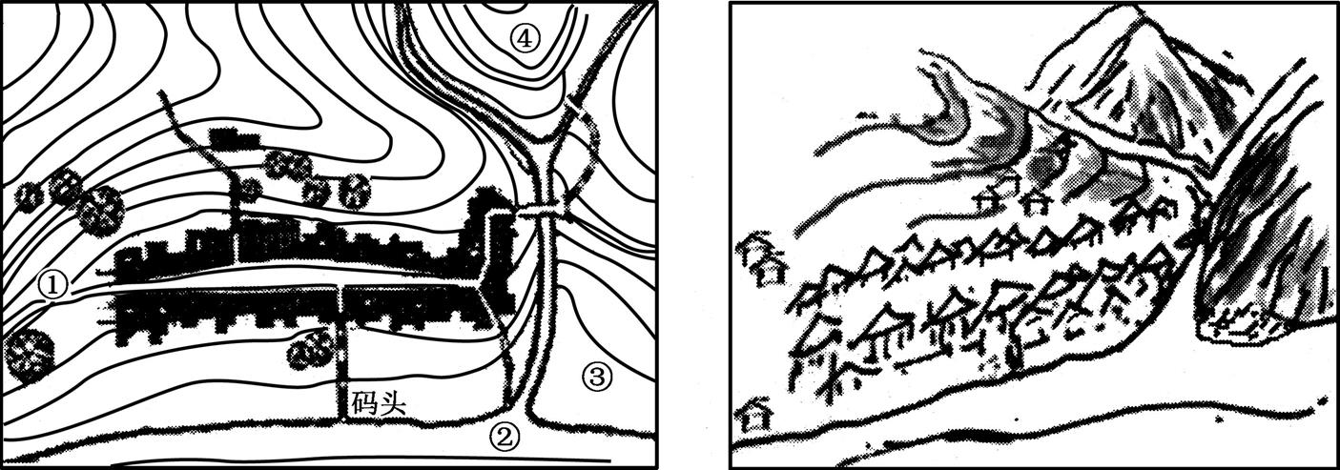
图4

5. 左图中可见右图景观的地点是 ( )
A. ① B. ② C. ③ D. ④
6. 影响该古镇的主要自然灾害是 ( )
A. 台风 B. 泥石流 C. 滑坡 D. 寒潮
2016年8月太平洋赤道中东部海区进入到拉尼娜状态(海温持续异常偏低的现象),拉尼娜现象又称为反厄尔尼诺现象。据此回答78题。
7. 图中能正确表示拉尼娜发生时太平洋赤道地区大气环流的是 ( )
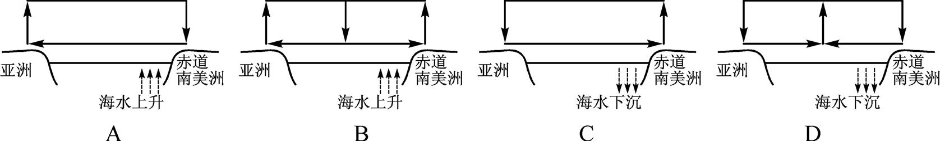
8. 拉尼娜对全球气候的影响反映了地理环境的 ( )
A. 区域性 B. 整体性 C. 综合性 D. 开放性
读“某海域表层海水等温线分布图”及“甲地沿纬线方向海水温度垂直变化图”(图5),回答910题。
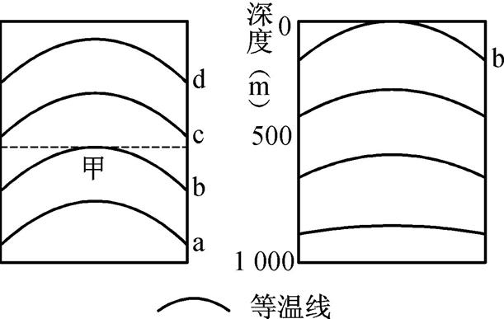
图5
9. 图中洋流可能位于 ( )
A. 美国西部海岸B. 日本东海岸C. 莫桑比克东海岸D. 澳大利亚西岸
10. 该洋流对地理环境的影响是 ( )
A. 海轮沿洋流北上航速减缓 B. 利于渔场的形成
C. 促进同纬度海陆间大规模水热交换 D. 增加沿岸地区降水
读“某山地自然带分布示意图”(图6),回答1112题。
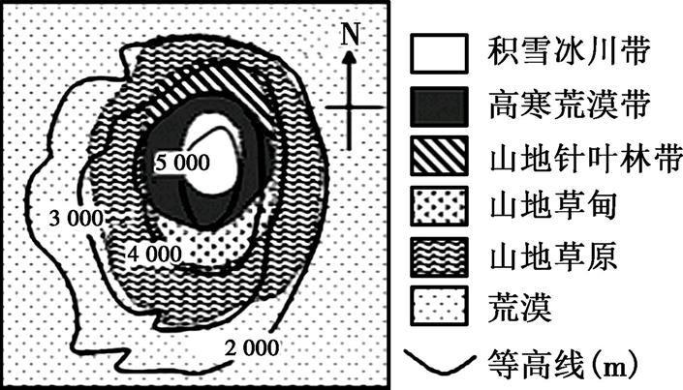
图6
11. 该山可能位于 ( )
A. 亚洲中部B. 非洲中部C. 南美洲西部D. 欧洲南部
12. 影响该山地基带形成的主导因素是 ( )
A. 纬度B. 海陆位置C. 洋流D. 地形
2016年国务院“1号文件”强调支持粮食生产优势区建设。读“我国水稻优势区分布图”(图7),回答1314题。
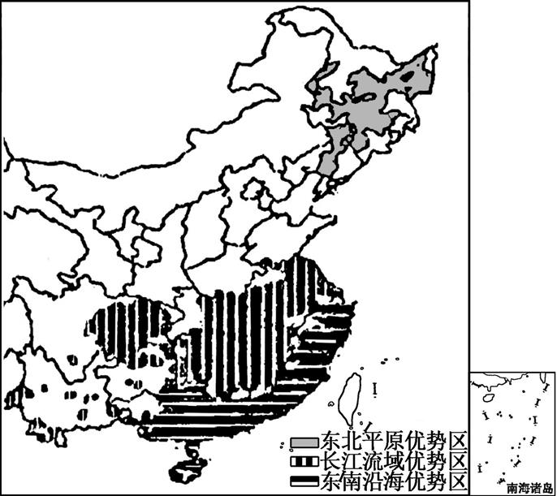
图7
13. 我国水稻优势区的共同优势区位条件是 ( )
A. 雨热同期B. 地形平坦C. 土壤肥沃D. 劳动力丰富
14. 东北逐步成为我国稻米优势区,其主要原因是 ( )
A. 土壤条件改善B. 机械化水平提高C. 农业技术革新D. 种植面积不断扩大
中华大地,特色小镇建设风起云涌。“特色”是小镇的核心元素,市场化运作机制是小镇持续良性运行的保障。读“浙江某特色小镇发展网络示意图”(图8),回答1516题。

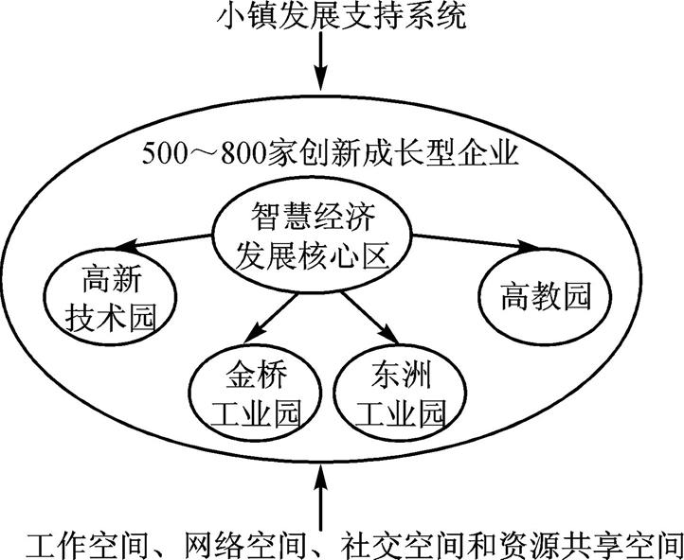
图8
15. “特色小镇”形成和发展的主导因素是 ( )
A. 资金B. 政策C. 交通D. 市场
16. 图中小镇经济发展核心的企业集聚,目的是为了 ( )
A. 获取原料B. 降低运费C. 共享空间D. 人才流动
中国在非洲建设的第一条现代电气化铁路——亚吉铁路于2016年10月5日正式通车,该铁路经过的埃塞俄比亚高原,平均海拔近3 000 m。读图9,回答1718题。
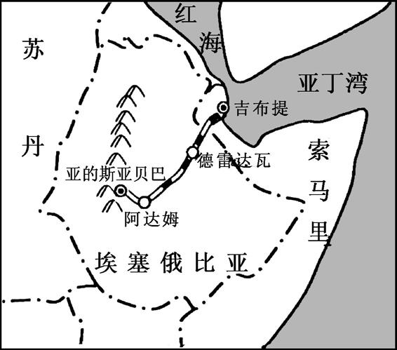
图9
17. 亚吉铁路建设过程中,面临的主要难题是 ( )
A. 地形复杂B. 气候湿热C. 冻土发育D. 湿地广布
18. 关于亚吉铁路修建意义的叙述,不正确的是 ( )
A. 拓展中国铁路建设海外市场 B. 增加埃塞俄比亚的资源出口
C. 利于埃塞俄比亚生态环境的保护 D. 促进吉布提港口建设与发展

二、综合题
19．阅读材料，完成下列问题。（18分）
材料一 波河是意大利最大的河流,流域面积约为7.5万km²,河流水量充沛,水能资源丰富,河道蜿蜒曲折,中下游含沙量高。该河流中下游流经著名的波河大平原。
材料二 图15为“波河流域水系图”,图16为“蓬泰拉戈斯库罗水文站径流量季节变化示意图”。
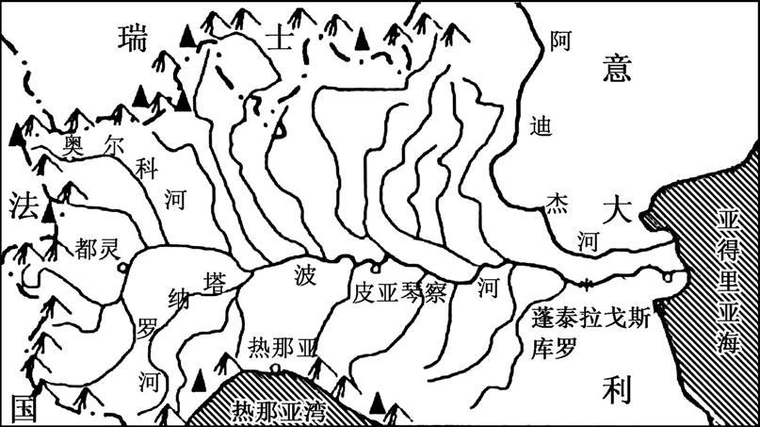
图15
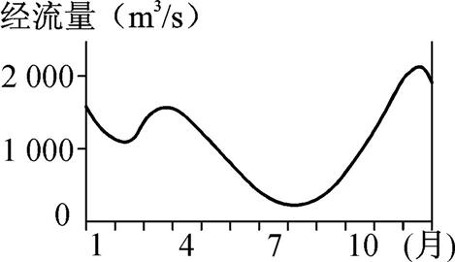
图16

材料三 历史上意大利雕塑作品众多,给人类留下了丰富的文化遗产,这些作品多采用当地丰富的优质大理石雕塑而成。目前,该国大理石出口量约占国际贸易量的一半。
(1) 据图分析波河流域的地势特征。(4分)

(2) 简述蓬泰拉戈斯库罗水文站径流季节变化特征,并分析原因。6分)

(3) 与同纬度的我国嫩江平原相比,波河平原发展耕作业的优势区位条件有哪些?(4分)

(4) 从地壳物质循环的角度,分析意大利境内大理石的形成过程。(4分)

